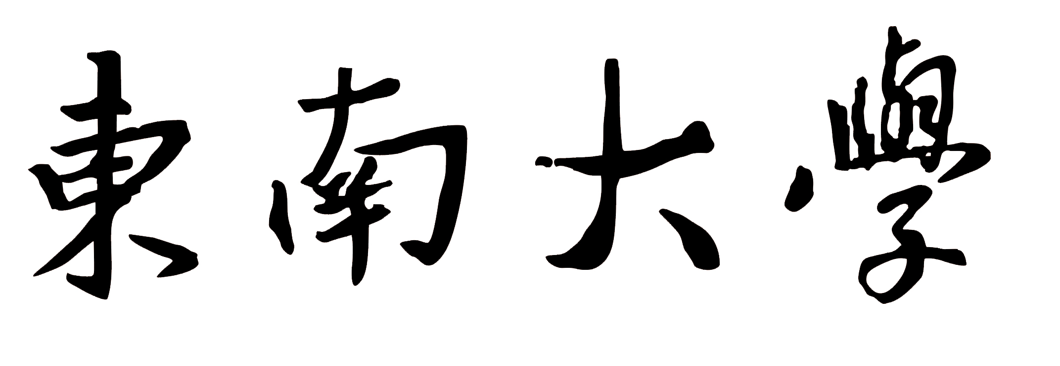
本科学科交叉毕业设计（论文）团队
培育项目申请书

牵头学院
团队总题目
学科交叉领域
专业名称
学生姓名
指导教师
填表日期

东南大学教务处制

填 写 说 明

一、本申请书所列各项内容均须实事求是，认真填写，表达要明确、严谨。空缺项要填“无”。表格中的字体为小四号仿宋体，专业所属一级、二级门类请按照教育部《普通高等学校本科专业目录》填写。
二、申请书可自行下载或加页，但格式须与原件一致。
三、项目由牵头学院进行初评，签署意见后，汇总申请书报送教务处。
四、如填表有不明事宜，请致电咨询，联系电话：52090234。

团队名称 |  |  |  |  |  |  | 专业名称
专业所属  一级门类 |  |  |  |  |  |  | 专业所属  二级门类
团队内  学生数 |  |  |  |  |  |  | 团队指导教师总数  （含第一指导教师）
指导教师情况
姓名 | 专业技术职务 |  |  |  | 年龄 | 所在单位 |  |  | 承担指导任务与工作分工
毕业论文(设计)
总题目
序号 | 团队内  学生姓名 |  |  | 专业 |  |  |  | 在团队中承担的任务 |  |  | 指导教师姓名
团队设计（论文）主要涉及的研究方向
团队设计（论文）的选题依据及背景
项目实施方案（包括研究目标、研究内容、研究方法、实验方案、技术路线、预期成果等）
团队设计（论文）的主要内容、团队详细分工和各成员协作互助情况
团队设计（论文）有何实验、实践或实习基础
项目进度安排
申请人对申报材料真实性的意见 |  |  | 指导教师签字：  年 月 日
学院意见 |  |  | 教学院长签字：  （公章）  年 月 日
学校意见 |  |  | 负责人签字：  年 月 日

附表1：学生成员情况
学生成员情况（1）
姓名 |  |  |  | 学号
所在学院 |  |  |  | 专业
是否免研 | □是 □否
申请人前期参加大学生创新训练计划、学科竞赛、发表论文等情况
项目名称 |  | 类型 | 时间 |  | 成果情况 |  | 本人承担工作
学生成员情况（2）
姓名 |  |  |  | 学号
所在学院 |  |  |  | 专业
是否免研 | □是 □否
申请人前期参加大学生创新训练计划、学科竞赛、发表论文等情况
项目名称 |  | 类型 | 时间 |  | 成果情况 |  | 本人承担工作
学生成员情况（3）
姓名 |  |  | 学号
所在学院 |  |  | 专业
是否免研 | □是 □否
申请人前期参加大学生创新训练计划、学科竞赛、发表论文等情况
项目名称 |  | 类型 | 时间 | 成果情况 |  | 本人承担工作
附表2：指导教师情况
指导教师情况（1）
姓 名 |  |  |  | 所在学院
学历/学位 |  |  |  | 职 称
E-mail |  |  |  | 电 话
近三年指导本科生毕业设计（论文）共 人次。
目前承担的主要教学科研项目 | 项目名称 | 项目来源 | 起讫日期 |  |  | 经费 | 本人承担工作
指导教师情况（2）
姓 名 |  |  |  | 所在学院
学历/学位 |  |  |  | 职 称
E-mail |  |  |  | 电 话
近三年指导本科生毕业设计（论文）共 人次。
目前承担的主要教学科研项目 | 项目名称 | 项目来源 | 起讫日期 |  |  | 经费 | 本人承担工作
指导教师情况（3）
姓 名 |  |  |  | 所在学院
学历/学位 |  |  |  | 职 称
E-mail |  |  |  | 电 话
近三年指导本科生毕业设计（论文）共 人次。
目前承担的主要教学科研项目 | 项目名称 | 项目来源 | 起讫日期 |  |  | 经费 | 本人承担工作

注：此表供团队中学生及指导教师填写，依（1）、（2）、（3）……顺序编写，表格不够可自行增加。

